**2023富邦公益大使**

112年 青春探索-青少年[騎]蹟之旅

**有你我的陪同，讓[騎]蹟不孤單**

**如果沒有人的引導，青少年很難想像自己可以**

**完成一段那麼長的單車挑戰，完成400多公里的路途**

**配合每個月的訓練，提升自己的體力與毅力**

**克服天氣與道路的困難，享受完成挑戰的喜悅**

**單車不只是運動，而是生活的一部分**

**奇蹟往往出現在生活中的每個角落**

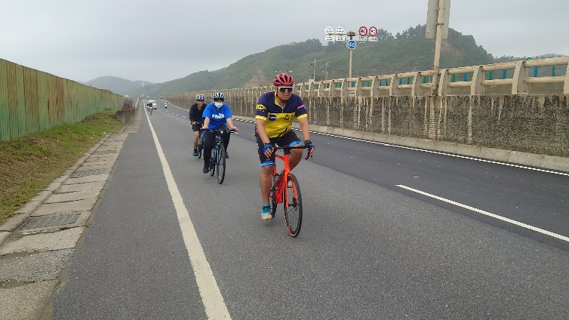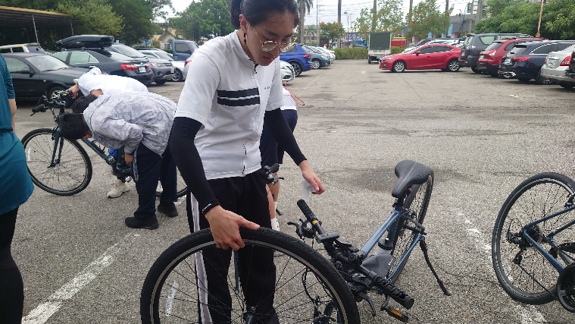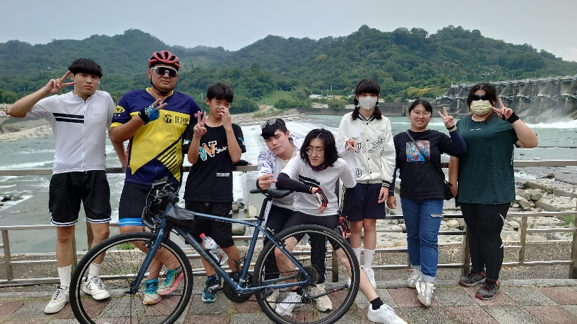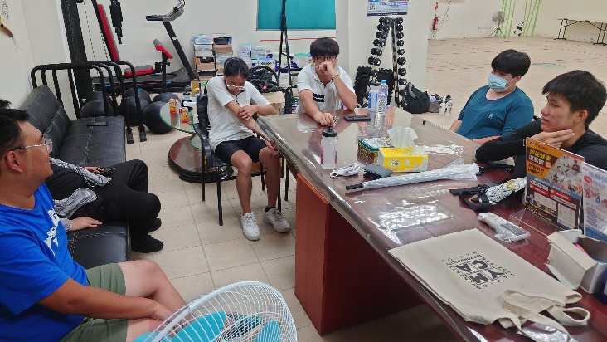**就如同這次的[騎]蹟，就是靠著你我的支持，才能實現**

補助單位：財團法人富邦慈善金會 辦理單位：社團法人南投縣基督教青年會